业务操作指引（北京试点版)
20144发票领用

一、业务概述
纳税人办理票种核定后，按确认的发票种类、数量以及领用方式申请领用发票。需要开具发票的，需要先进行发票领用。

二、办理流程
即时办结。

三、关联场景
场景编号 | 场景顺序 | 是否强制关联 | 场景名称 | 关联关系
1 | 前序场景 | 强制 | 纳税人发票票种核定 | 纳税人按规定完成纳税人发票票种核定，可通过本功能申请领用发票
2 | 后序场景 | 非强制 | 发票领用申请查询 | 纳税人完成申请后，可对发票进度及结果进行查看。

四、功能路径
1.【我要办税】-【发票业务】-【发票领用】。
2. 通过首页搜索栏输入关键字搜索。

五、操作步骤
1.登录新电子税局后，点击【我要办税】-【发票业务】-【发票领用】功能菜单。
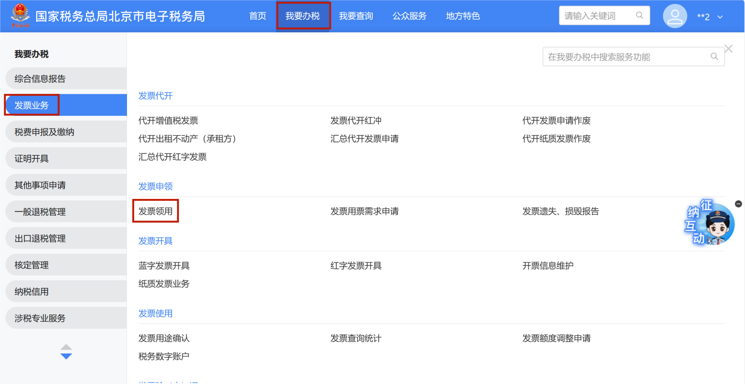
2.进入发票领用界面，点击【新增】，下拉选择可领用发票种类、填写领用数量。
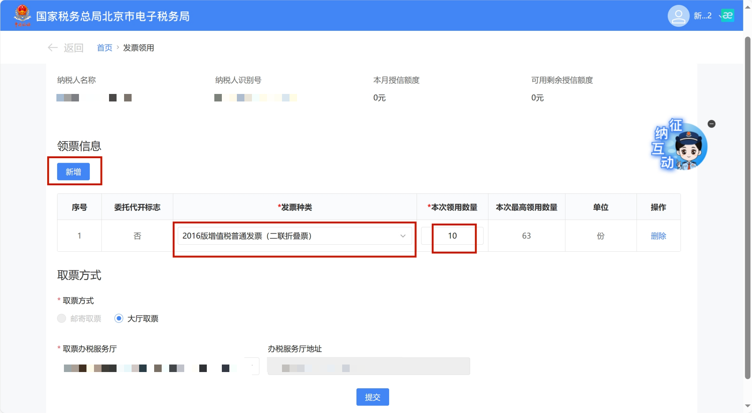
3.新增领票信息后，在下方选择取票方式。
（1）若选择大厅取票，则在【取票税务大厅】下拉选择可取票的税务大厅。
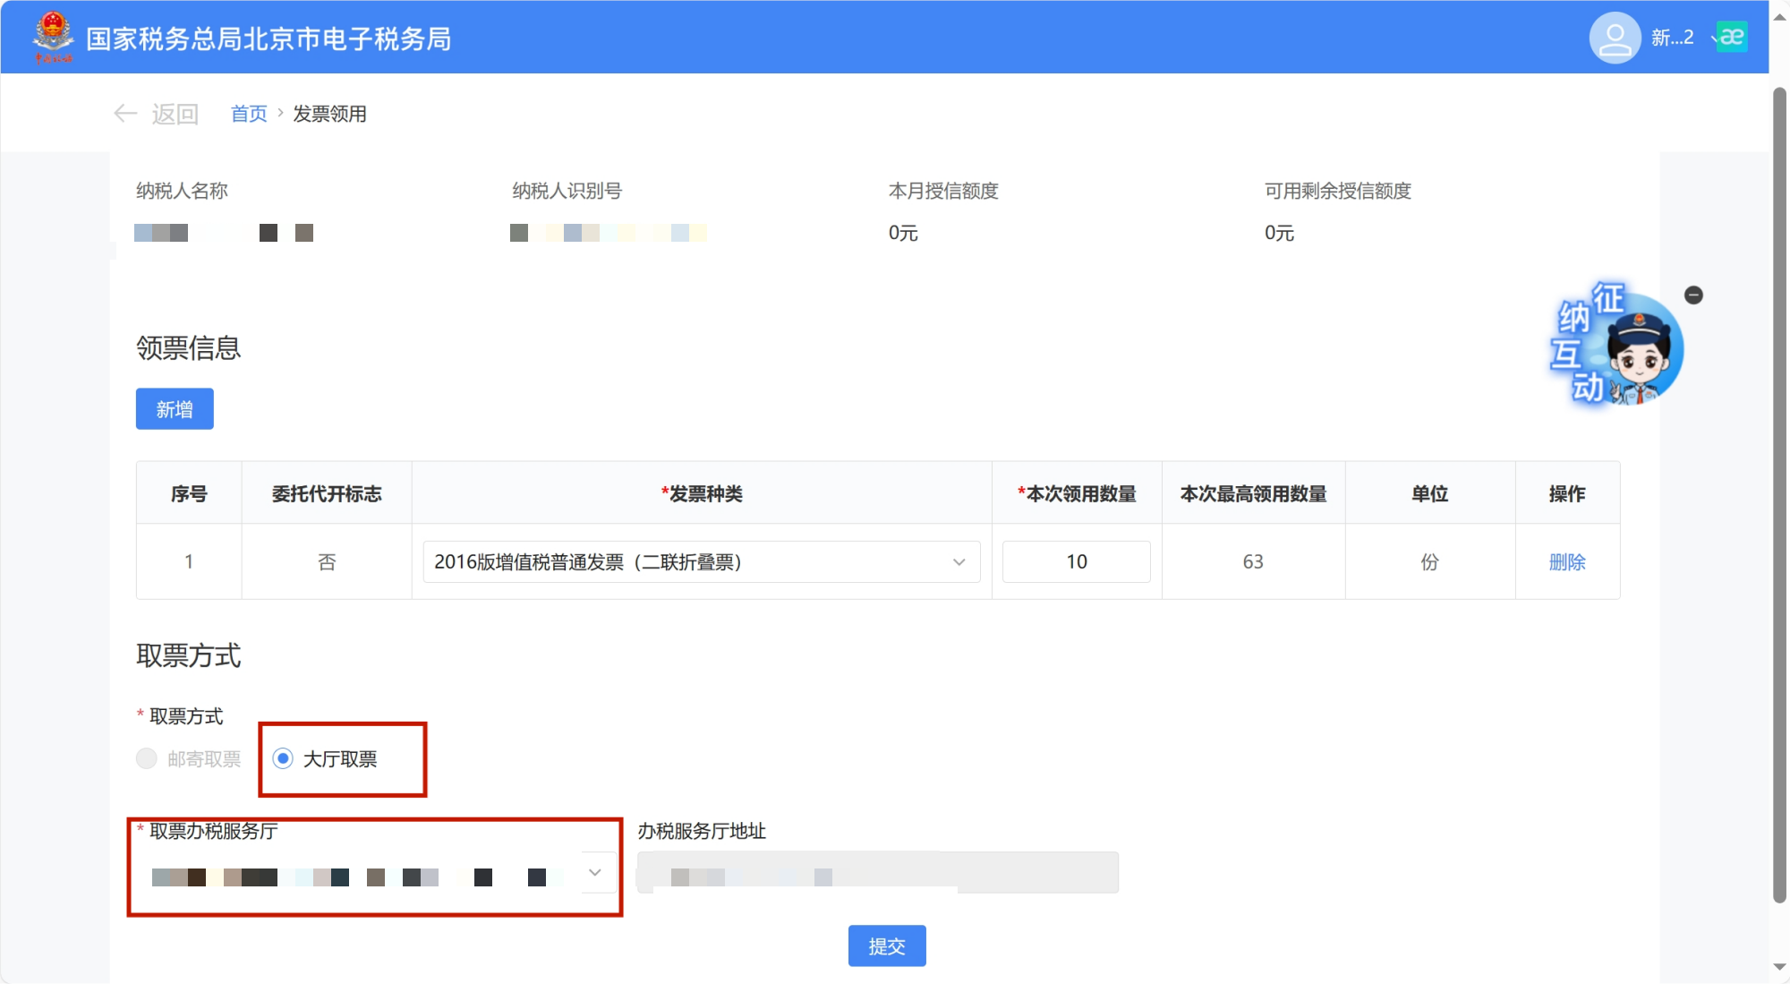
（2）若选择邮寄取票，则选取收票人并填写邮寄地址。
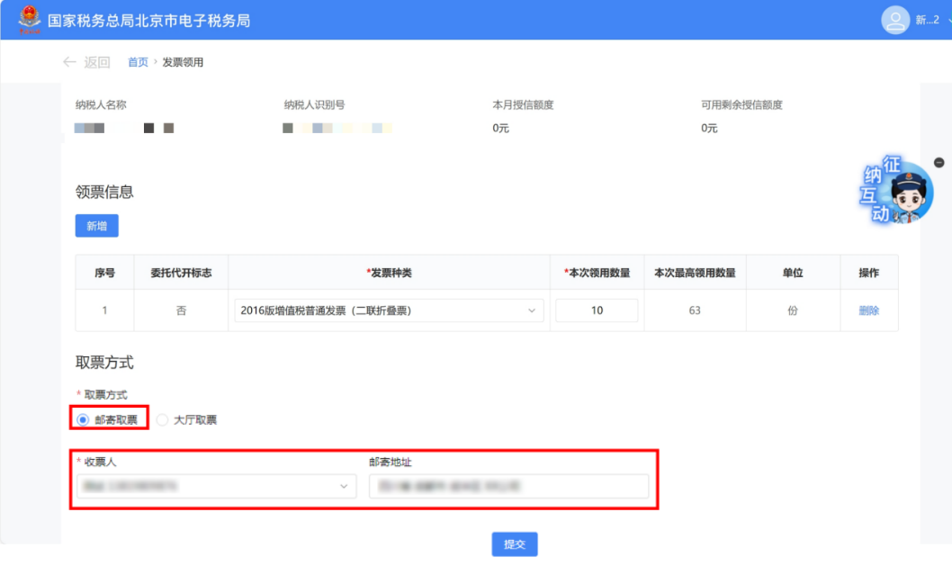
4.确认信息后点击【提交】，完成发票领用申请。

六、报送资料
税务机关要求的其他资料。

注意事项
1.纳税人对报送材料的真实性和合法性承担责任。
2.税务机关提供“最多跑一次”服务。纳税人在资料完整且符合法定受理条件的前提下，最多只需要到税务机关跑一次。
3.纳税人使用符合电子签名法规定条件的电子签名，与手写签名或者盖章具有同等法律效力。
4.使用增值税发票管理系统的纳税人，非首次领用发票前，应联网上传发票开具信息，或到税务机关抄报增值税发票数据，方便进行发票验旧。
5.纳税人在运用增值税发票管理系统开具发票时，应认真检查系统中的发票代码、号码与纸质发票是否一致。如发现税务机关错填发票代码、号码的电子信息，应持纸质发票和增值税税控系统专用设备到税务机关办理退回手续。

八、常见问题
1.邮寄取票，收票人下拉选项没有数据怎么办？
答：邮寄地址需要先在【发票使用】-【邮寄信息管理】中维护邮寄地址，然后收票人下拉菜单即可带出数据。
（1）登录新电子税局后，点击【我要办税】-【发票业务】-【邮寄信息管理】功能菜单。
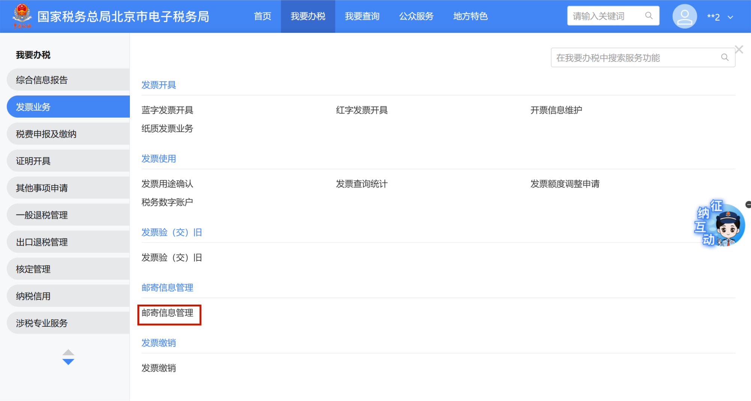
（2）进入邮寄信息管理界面，点击【邮寄地址管理】-【新增地址】功能菜单。
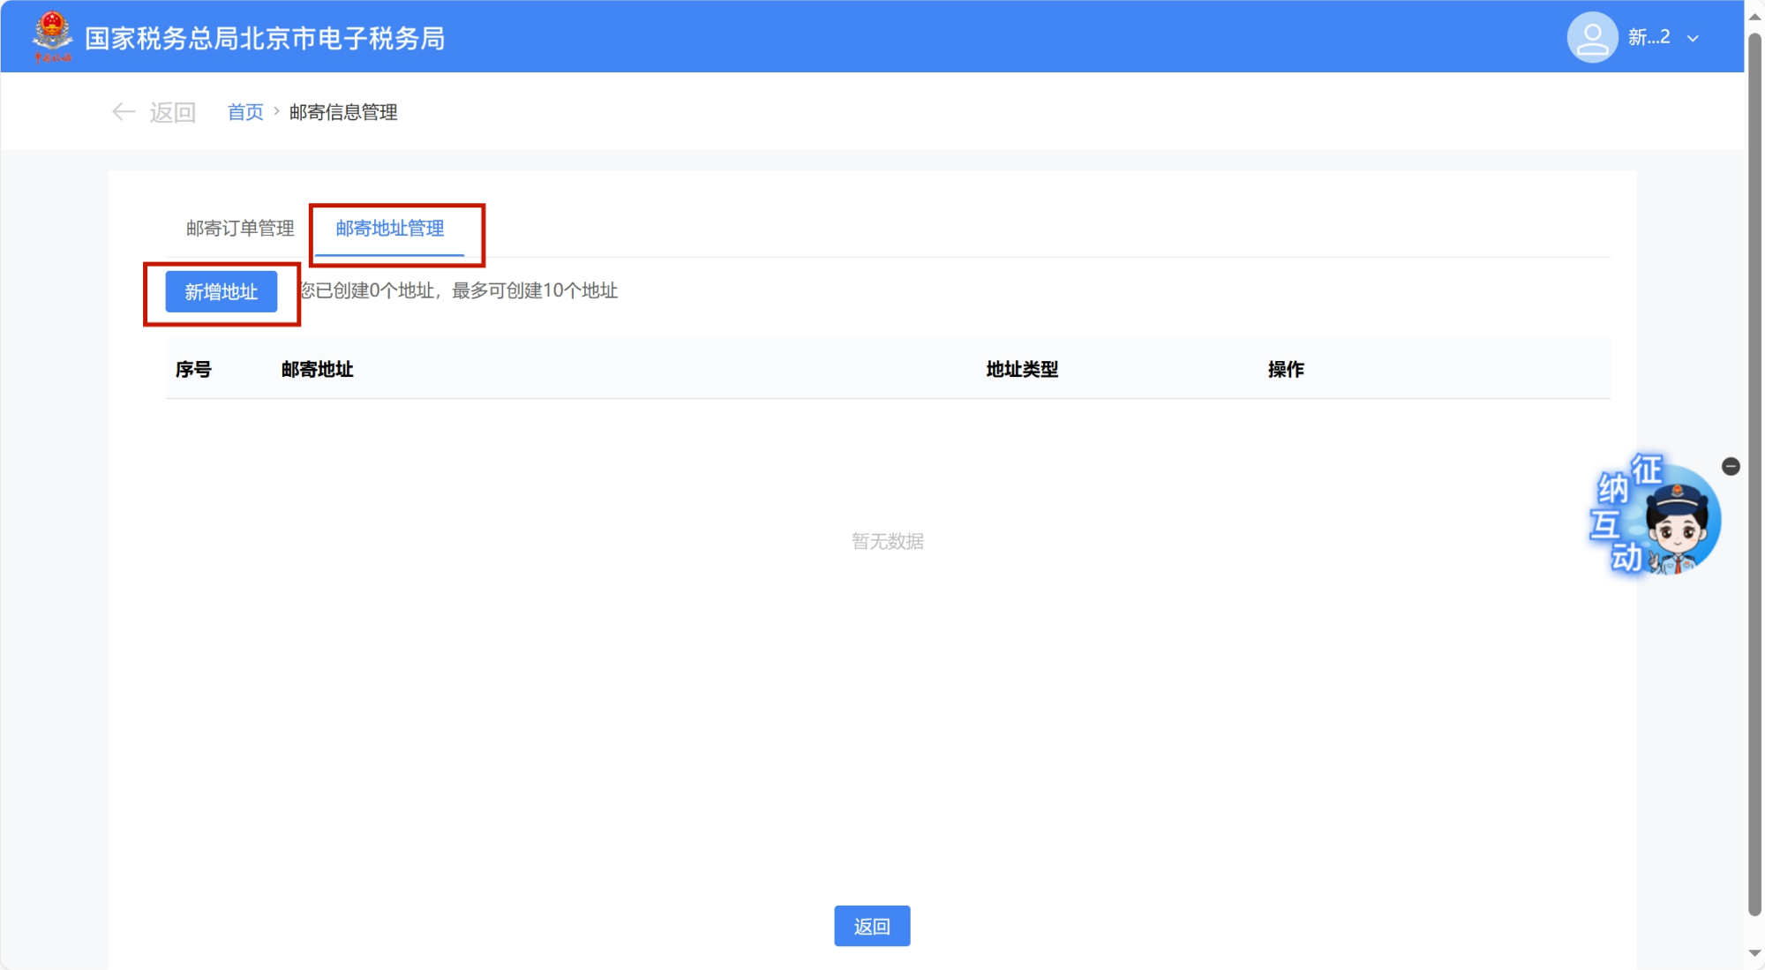
（3）录入地址信息后，点击【保存】按钮，完成地址添加。（只支持添加省内地址）
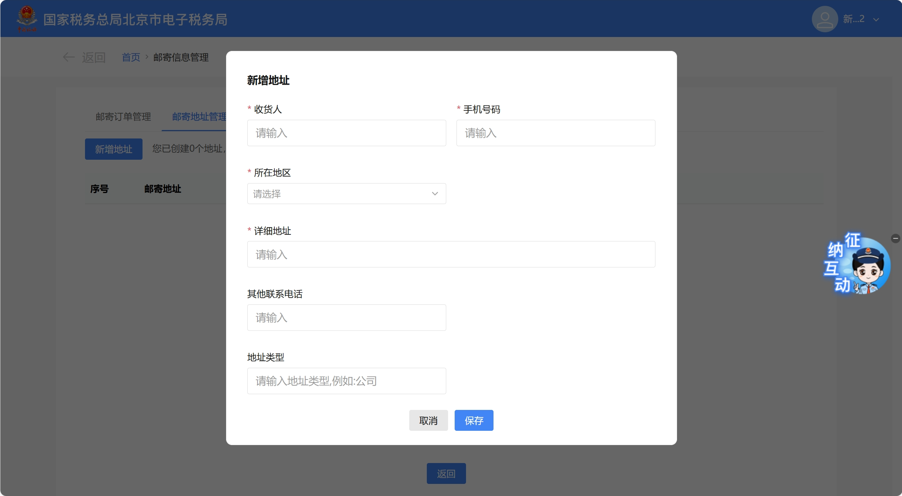
2.发票数量不够用或者想提高最高开票限额的额度应该如何操作？
答：增加发票领用数量或者提高最高开票限额可以在【发票业务】-【发票用票需求申请】中提交申请，主管税务机关根据实际情况来调整发票领用数量或者提高最高开票限额。
3.领取定额发票时，每个月的发票数量不能满足我的正常业务怎么办？
答：增加定额发票数量需要提高定期定额，可以在【税费申报及缴纳】-【 定期定额户核定及调整定额】中提交申请，主管税务机关根据实际情况来调整定期定额。

